**Instalación de enrutadores**

Se ejecuta el instalador

RepeaterInstaller.msi

sobre la máquina que se quiere utilizar

como enrutador.

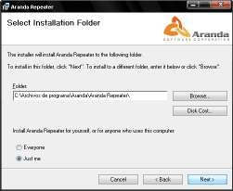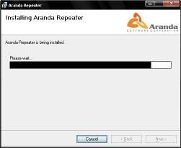

Posterior a esto se procede a modificar el archivo

aamsetings.ini ubicado en la ruta

c:\windows adicionándole las siguientes líneas al final del mismo:

REPEATER]

[

listener = 7126

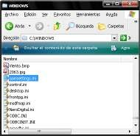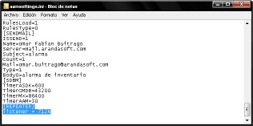

Estas líneas describen el puerto que el enrutador v

a a utilizar para la comunicación con

las consolas.

Luego de esta modificación procedemos a subir el se

rvicio Aranda Repeater que se

encuentra en el administrador de servicios de la má

quina con el fin de habilitar el

enrutador; los datos solicitados por AAMSetings.exe

son: la dirección IP donde se instaló

el enrutador y el puerto que se configuro en el aamsetings.ini.

